Contenido
ANTECEDENTES 1
DE LA SOLICITUD DE INFORMACIÓN 1
a) Solicitud de información 1
b) Respuesta del Sujeto Obligado 2
DEL RECURSO DE REVISIÓN 2
a) Interposición del Recurso de Revisión 2
b) Turno del Recurso de Revisión 3
c) Admisión del Recurso de Revisión 3
d) Informe Justificado del Sujeto Obligado 3
e) Manifestaciones de la Parte Recurrente 4
f) Ampliación de Plazo para Resolver 4
g) Cierre de instrucción 7
CONSIDERANDOS 7
PRIMERO. Procedibilidad 7
a) Competencia del Instituto 7
b) Legitimidad de la parte recurrente 8
c) Plazo para interponer el recurso 8
d) Causal de procedencia 9
e) Requisitos formales para la interposición del recurso 9
SEGUNDO. Estudio de Fondo 10
a) Mandato de transparencia y responsabilidad del Sujeto Obligado 10
b) Controversia a resolver 13
c) Estudio de la controversia 13
d) Conclusión 22
RESUELVE 22

Resolución del Pleno del Instituto de Transparencia, Acceso a la Información Pública y Protección de Datos Personales del Estado de México y Municipios, con domicilio en Metepec, Estado de México, del veintisiete de agosto de dos mil veinticinco.

VISTO el expediente formado con motivo del Recurso de Revisión 05187/INFOEM/IP/RR/2025 interpuesto por un particular de forma anónima, a quien en lo subsecuente se le denominará LA PARTE RECURRENTE, en contra de la respuesta emitida por el Sistema Municipal Para el Desarrollo Integral de la Familia de Huehuetoca, en adelante EL SUJETO OBLIGADO, se emite la presente Resolución con base en los Antecedentes y Considerandos que se exponen a continuación:

ANTECEDENTES

DE LA SOLICITUD DE INFORMACIÓN

Solicitud de información

El siete de abril de dos mil veinticinco, LA PARTE RECURRENTE presentó una solicitud de acceso a la información pública ante el SUJETO OBLIGADO, a través del Sistema de Acceso a la Información Mexiquense (SAIMEX). Dicha solicitud quedó registrada con el número de folio 00077/DIFHUEHUET/IP/2025 y en ella se requirió la siguiente información:

“SOLICITO LOS PBRM DE TODO EL PERSONAL QUE LABORA EN EL DIF DE HUEHUETOCA CORRESPONDIENTE AL PRIMER TRIMESTRE DEL AÑO 2025.”

Modalidad de entrega: a través del SAIMEX.

b) Respuesta del Sujeto Obligado
El seis de mayo de dos mil veinticinco, el Titular de la Unidad de Transparencia del SUJETO OBLIGADO, notificó la siguiente respuesta a través del SAIMEX:

“BUENA NOCHE, ADJUNTO REMITO RESPUESTA A SU SOLICITUD”

A su respuesta adjuntó el archivo denominado RESPUESTA 00077-DIFHUEHUET-IP-2025.pdf del que se advierte la respuesta emitida por el Titular De la Unidad de UIPPE del Sistema Municipal para el Desarrollo Integral de la Familia de Huehuetoca 2025-2027, donde refirió lo siguiente:

“(...)de acuerdo a lo emitido por el OSFEM a través del acuerdo de fecha 01 de abril del presente año, en el cual dan a conocer los lineamientos para la integración y presentación de los informes trimestrales estatales y municipales del ejercicio fiscal 2025, la fecha de presentación es el día 7 de mayo del presente año, por lo cual se le podrá hacer entrega de lo solicitado después de la fecha antes mencionada.”

DEL RECURSO DE REVISIÓN

a) Interposición del Recurso de Revisión
El siete de mayo de dos mil veinticinco LA PARTE RECURRENTE interpuso el recurso de revisión en contra de la respuesta emitida por el SUJETO OBLIGADO, mismo que fue registrado en EL SAIMEX con el número de expediente 05187/INFOEM/IP/RR/2025, y en el cual manifestó lo siguiente:

ACTO IMPUGNADO
"NO EMITIERON LOS DOCUMENTOS SOLICITADOS"

RAZONES O MOTIVOS DE LA INCONFORMIDAD
“NO EMITIERON LOS DOCUMENTOS SOLICITADOS”

b) Turno del Recurso de Revisión
Con fundamento en el artículo 185, fracción I de la Ley de Transparencia y Acceso a la Información Pública del Estado de México y Municipios, el siete de mayo de dos mil veinticinco se turnó el recurso de revisión a través del SAIMEX a la Comisionada Sharon Cristina Morales Martínez, a efecto de decretar su admisión o desechamiento.

c) Admisión del Recurso de Revisión
El nueve de mayo de dos mil veinticinco se acordó la admisión a trámite del Recurso de Revisión y se integró el expediente respectivo, mismo que se puso a disposición de las partes para que, en un plazo de siete días hábiles, manifestaran lo que a su derecho conviniera, conforme a lo dispuesto por el artículo 185, fracción II de la Ley de Transparencia y Acceso a la Información Pública del Estado de México y Municipios.

d) Informe Justificado del Sujeto Obligado
Una vez transcurrido el plazo para tal efecto, EL SUJETO OBLIGADO fue omiso en rendir el Informe Justificado correspondiente.

e) Manifestaciones de la Parte Recurrente
LA PARTE RECURRENTE no realizó manifestación alguna dentro del término legalmente concedido para tal efecto, ni presentó pruebas o alegatos.

f) Ampliación de Plazo para Resolver
El veinticuatro de junio de dos mil veinticinco, se notificó el acuerdo de ampliación de plazo para resolver el presente Recurso de Revisión, previsto en el artículo 181, tercer párrafo de la Ley de Transparencia y Acceso a la Información Pública del Estado de México y Municipios.

Este organismo garante no pasa por alto justificar, que el plazo para emitir resolución en el presente asunto encuentra justificación en el alto número de recursos de revisión recibidos por este Instituto, circunstancia atípica que ha rebasado las capacidades técnicas y humanas del personal encargado de la proyección de las resoluciones a dichos medios de impugnación.

Es importante precisar que, si bien se ha excedido el plazo para resolver el presente medio de impugnación, el plazo para emitir resolución se encuentra justificado en parámetros establecidos por diversos órganos jurisdiccionales federales, aplicables también en procedimientos análogos, como el que nos ocupa.

Así, en términos de lo que establecen los artículos 8.1 y 25 de la Convención Americana sobre Derechos Humanos, los recursos deben ser sencillos y resolverse en el menor tiempo posible, tomando en consideración la dilación total del procedimiento; esto es, en un plazo razonable. En ese sentido, el legislador estableció los términos procesales de forma general, sin que pudiera prever la variada gama de casos que son resueltos por los órganos jurisdiccionales o cuasi jurisdiccionales, tanto por la complejidad de los hechos, como por el número de casos que conocen.

Por ello, excepcionalmente, si un asunto es resuelto con posterioridad a los plazos señalados por la norma, debe analizarse la razonabilidad del tiempo necesario para su resolución, atentos a los siguientes criterios:

- Complejidad del asunto: La complejidad de la prueba, la pluralidad de sujetos procesales, el tiempo transcurrido, las características y contexto del recurso.
- Actividad Procesal del interesado: Acciones u omisiones del interesado.
- Conducta de la Autoridad: Las Acciones u omisiones realizadas en el procedimiento. Así como si la autoridad actuó con la debida diligencia.
- La afectación generada en la situación jurídica de la persona involucrada en el proceso: Violación a sus derechos humanos.

De modo que, cuando se trate de un asunto excepcional, por alguna o todas las características mencionadas o bien, cuando el ingreso de asuntos al órgano jurisdiccional o cuasi jurisdiccional respectivo supere notoriamente al que podría considerarse normal, debe concluirse que es una excluyente de responsabilidad en relación con la actuación del funcionario, como ha acontecido en el caso que nos ocupa.

Argumento que encuentra sustento en la jurisprudencia P./J. 32/92 emitida por el Pleno de la Suprema Corte de Justicia de la Nación del rubro “TÉRMINOS PROCESALES. PARA DETERMINAR SI UN FUNCIONARIO JUDICIAL ACTUÓ INDEBIDAMENTE POR NO RESPETARLOS SE DEBE ATENDER AL PRESUPUESTO QUE CONSIDERÓ EL LEGISLADOR AL FIJARLOS Y LAS CARACTERÍSTICAS DEL CASO.”, visible en la Gaceta del Semanario Judicial de la Federación con el registro digital 205635.

Razones por las cuales cabe concluir que la resolución al recurso de revisión se solventa hasta esta fecha, debido a que existe una excesiva carga de trabajo en desproporción a la capacidad de los recursos materiales y humanos con que cuenta este Instituto para atender la enorme demanda de usuarios que acuden para que se les garantice su Derecho de acceso a la información Pública y Protección de Datos Personales, aunado a la complejidad de los hechos a los que se refieren, así como al volumen del expediente, la extensión de los escritos y pruebas aportadas y desahogadas por las partes; lo que impide la tramitación de los recursos dentro de los términos legales previamente establecidos por la Ley, por tratarse de causas de fuerza mayor.

Al respecto, también son de considerar los criterios sostenidos por el Cuarto Tribunal Colegiado en Materia Administrativa del Primer Circuito, cuyos rubros y datos de identificación son los siguientes:

“PLAZO RAZONABLE PARA RESOLVER. DIMENSIÓN Y EFECTOS DE ESTE CONCEPTO CUANDO SE ADUCE EXCESIVA CARGA DE TRABAJO.” consultable en el Seminario Judicial de la Federación y su gaceta, con el registro digital 2002351.

“PLAZO RAZONABLE PARA RESOLVER. CONCEPTO Y ELEMENTOS QUE LO INTEGRAN A LA LUZ DEL DERECHO INTERNACIONAL DE LOS DERECHOS HUMANOS.”, visible en el Seminario Judicial de la Federación y su gaceta, con el registro digital 2002350.

Por ello, este organismo garante comprometido con la tutela de los derechos humanos confiados señala que este exceso del plazo legal para resolver el asunto resulta de carácter excepcional.

g) Cierre de instrucción
Al no existir diligencias pendientes por desahogar, el doce de agosto de dos mil veinticinco la Comisionada Sharon Cristina Morales Martínez acordó el cierre de instrucción y la remisión del expediente a efecto de ser resuelto, de conformidad con lo establecido en el artículo 185 fracciones VI y VIII de la Ley de Transparencia y Acceso a la Información Pública del Estado de México y Municipios. Dicho acuerdo fue notificado a las partes el mismo día a través del SAIMEX.

CONSIDERANDOS

PRIMERO. Procedibilidad

a) Competencia del Instituto
Este Instituto de Transparencia, Acceso a la Información Pública y Protección de Datos Personales del Estado de México y Municipios es competente para conocer y resolver el presente Recurso de Revisión, conforme a lo dispuesto en los artículos 6, Apartado A de la Constitución Política de los Estados Unidos Mexicanos; artículos 5, párrafos trigésimo séptimo, trigésimo octavo y trigésimo noveno, fracciones IV y V de la Constitución Política del Estado Libre y Soberano de México; ordinal 2, fracción II, 13, 29, 36, fracciones I y II, 176, 178, 179, 181 párrafo tercero y 185 de la Ley de Transparencia y Acceso a la Información Pública del Estado de México y Municipios; y 9, fracciones I y XXIII y 11 del Reglamento Interior del Instituto de Transparencia, Acceso a la Información Pública y Protección de Datos Personales del Estado de México y Municipios.

b) Legitimidad de la parte recurrente
El recurso de revisión fue interpuesto por parte legítima, ya que se presentó por la misma persona que formuló la solicitud de acceso a la Información Pública, debido a que los datos de acceso SAIMEX son personales e irrepetibles.

c) Plazo para interponer el recurso
EL SUJETO OBLIGADO notificó la respuesta a la solicitud de acceso a la Información Pública el seis de mayo de dos mil veinticinco y el recurso que nos ocupa se tuvo por interpuesto el siete de mayo de dos mil veinticinco; por lo tanto, éste se encuentra dentro del margen temporal previsto en el artículo 178 de la Ley de Transparencia y Acceso a la Información Pública del Estado de México y Municipios.

En ese tenor, se advierte que LA PARTE RECURRENTE presentó el medio de impugnación al rubro anotado, el mismo día en que se le notificó la respuesta impugnada; no obstante lo anterior, ello no implica que su interposición sea extemporánea, es decir, fuera del plazo señalado para tales efectos, en razón de que si bien el artículo 178 de la Ley de Transparencia y Acceso a la Información Pública del Estado de México y Municipios, establece que el recurso de revisión se ha de promover dentro de los quince días hábiles siguientes en que el particular tenga conocimiento de la respuesta impugnada, no limita a los particulares para que lo puedan presentar el mismo día en que le sea notificada dicha respuesta; esto es, no implica que de presentarse el recurso de revisión el mismo día de su notificación, deba considerarse como extemporáneo.

En apoyo a lo anterior, resulta aplicable por analogía la Jurisprudencia número 1a./J. 41/2015 (10a.), Décima Época, sustentada por la Primera Sala de la Suprema Corte de Justicia de la Nación, visible en la página 569, libro 19, tomo I, del Semanario Judicial de la Federación y su de la Gaceta de junio de 2015, cuyo rubro y texto esgrimen:

“RECURSO DE RECLAMACIÓN. SU INTERPOSICIÓN NO ES EXTEMPORÁNEA SI SE REALIZA ANTES DE QUE INICIE EL PLAZO PARA HACERLO. Conforme al artículo 104, párrafo segundo, de la Ley de Amparo, el recurso de reclamación podrá interponerse por cualquiera de las partes, por escrito, dentro del término de tres días siguientes al en que surta efectos la notificación de la resolución impugnada. Ahora bien, dicho numeral sólo refiere que el aludido medio de defensa no puede hacerse valer después de tres días, por tanto, no impide que el escrito correspondiente se presente antes de iniciado ese término. De ahí que si dicho recurso se interpone antes de que inicie el plazo para hacerlo, su presentación no es extemporánea.”

d) Causal de procedencia
Resulta procedente la interposición del recurso de revisión, ya que se actualiza la causal de procedencia señalada en el artículo 179, fracción I de la Ley de Transparencia y Acceso a la Información Pública del Estado de México y Municipios.

e) Requisitos formales para la interposición del recurso
Es importante mencionar que, de la revisión del expediente electrónico del SAIMEX, se observa que LA PARTE RECURRENTE no proporcionó su nombre para ser identificado, lo que en estricto sentido provoca que no se colmen los requisitos establecidos en el artículo 180 de la Ley de Transparencia; sin embargo, el artículo 15 de Ley de Transparencia y Acceso a la Información Pública del Estado de México y Municipios prevé que toda persona tendrá acceso a la información sin necesidad de acreditar interés alguno o justificar su utilización, de lo que se infiere que el nombre no es un requisito indispensable para que las y los ciudadanos ejerzan el derecho de acceso a la información pública.

Asimismo, la Ley de la materia prevé en su artículo 155, párrafo segundo la posibilidad de que las solicitudes de información sean anónimas, al utilizar un nombre incompleto o, inclusive un seudónimo. En adición a lo anterior, el propio artículo 180, en su último párrafo, establece que cuando el recurso de revisión se interponga de manera electrónica no será indispensable que contenga algunos requisitos, entre ellos, el nombre de LA PARTE RECURRENTE; por lo que, en el presente caso, al haber sido presentado el recurso de revisión vía SAIMEX, dicho requisito resulta innecesario.

SEGUNDO. Estudio de Fondo

a) Mandato de transparencia y responsabilidad del Sujeto Obligado
El derecho de acceso a la información pública es un derecho humano reconocido en el artículo sexto de la Constitución Política de los Estados Unidos Mexicanos y en el artículo quinto de la Constitución Política del Estado Libre y Soberano de México:

Constitución Política de los Estados Unidos Mexicanos
“Artículo 6.
(…)
Para efectos de lo dispuesto en el presente artículo se observará lo siguiente:
A. Para el ejercicio del derecho de acceso a la información, la Federación y las entidades federativas, en el ámbito de sus respectivas competencias, se regirán por los siguientes principios y bases:
I. Toda la información en posesión de cualquier autoridad, entidad, órgano y organismo de los Poderes Ejecutivo, Legislativo y Judicial, órganos autónomos, partidos políticos, fideicomisos y fondos públicos, así como de cualquier persona física, moral o sindicato que reciba y ejerza recursos públicos o realice actos de autoridad en el ámbito federal, estatal y municipal, es pública y sólo podrá ser reservada temporalmente por razones de interés público y seguridad nacional, en los términos que fijen las leyes. En la interpretación de este derecho deberá prevalecer el principio de máxima publicidad. Los sujetos obligados deberán documentar todo acto que derive del ejercicio de sus facultades, competencias o funciones, la ley determinará los supuestos específicos bajo los cuales procederá la declaración de inexistencia de la información.”

Constitución Política del Estado Libre y Soberano de México
“Artículo 5.-
(…)
El derecho a la información será garantizado por el Estado. La ley establecerá las previsiones que permitan asegurar la protección, el respeto y la difusión de este derecho.
Para garantizar el ejercicio del derecho de transparencia, acceso a la información pública y protección de datos personales, los poderes públicos y los organismos autónomos, transparentarán sus acciones, en términos de las disposiciones aplicables, la información será oportuna, clara, veraz y de fácil acceso.
Este derecho se regirá por los principios y bases siguientes:
I. Toda la información en posesión de cualquier autoridad, entidad, órgano y organismos de los Poderes Ejecutivo, Legislativo y Judicial, órganos autónomos, partidos políticos, fideicomisos y fondos públicos estatales y municipales, así como del gobierno y de la administración pública municipal y sus organismos descentralizados, asimismo de cualquier persona física, jurídica colectiva o sindicato que reciba y ejerza recursos públicos o realice actos de autoridad en el ámbito estatal y municipal, es pública y sólo podrá ser reservada temporalmente por razones previstas en la Constitución Política de los Estados Unidos Mexicanos de interés público y seguridad, en los términos que fijen las leyes. En la interpretación de este derecho deberá prevalecer el principio de máxima publicidad. Los sujetos obligados deberán documentar todo acto que derive del ejercicio de sus facultades, competencias o funciones, la ley determinará los supuestos específicos bajo los cuales procederá la declaración de inexistencia de la información.”

Asimismo, el artículo 150 de la Ley de Transparencia y Acceso a la Información Pública del Estado de México y Municipios indica que la solicitud es la garantía primaria del Derecho de Acceso a la Información, además, establece que se regirá por los principios de simplicidad, rapidez, gratuidad del procedimiento, auxilio y orientación a los particulares.

Por su parte, el artículo 4 de la Ley de Transparencia y Acceso a la Información Pública del Estado de México y Municipios refiere que toda la información generada, obtenida, adquirida, transformada, administrada o en posesión de los sujetos obligados es pública y accesible de manera permanente a cualquier persona, privilegiando el principio de máxima publicidad.

Esto es, que los Sujetos Obligados deben atender las solicitudes de acceso a la información pública que se les sean realizadas, y proporcionar la información pública que obre en su poder, conforme al estado en que se encuentre, sin que sea necesario procesar la misma, ni presentarla conforme al interés del solicitante; tal y como lo establece el artículo 12 de la Ley de Transparencia y Acceso a la Información Pública del Estado de México y Municipios.

Es decir, que todo sujeto obligado que genere, recopile, administre, procese, archive, posea o conserven, son responsables de la misma, teniendo a su vez la obligación de proporcionar la información que se les requiera sin necesidad de resumirla, efectuar procedimientos para obtenerla, calcular o practicar investigaciones; en otras palabras, que los Sujetos Obligados sólo se concretarán a proporcionar la información solicitada que tengan en su poder en el estado que se encuentra, sin necesidad de concretarse al interés o términos específicos del solicitante.

En esa tesitura, el artículo 24 último párrafo de la Ley de la Materia dispone que los Sujetos Obligados sólo proporcionarán la información pública que generen, administren o posean en el ejercicio de sus atribuciones; por consiguiente, la información pública se encuentra a disposición de cualquier persona, lo que implica que es deber de los Sujetos Obligados, garantizar el Derecho de Acceso a la Información Pública, siempre y cuando no se trate de información reservada o confidencial.

Con base en lo anterior, se considera que EL SUJETO OBLIGADO se encontraba compelido a atender la solicitud de acceso a la información realizada por LA PARTE RECURRENTE.

b) Controversia a resolver
Con el objeto de ilustrar la controversia planteada, resulta conveniente precisar que, una vez realizado el estudio de las constancias que integran el expediente en que se actúa, se desprende que LA PARTE RECURRENTE requirió los PbRM de todo el personal, correspondiente al primer trimestre del año 2025.

En respuesta, EL SUJETO OBLIGADO se pronunció por medio de la Unidad de Información, Planeación, Programación y Evaluación, quien refirió que la información podrá ser entregada después del 7 mayo una vez haya transcurrido la presentación de los informes trimestrales estatales y municipales del ejercicio fiscal 2025.

Sobre lo cual, en un acto posterior LA PARTE RECURRENTE se inconformó indicando que no se le entregó a información. Así que el presente asunto buscará determinar si con la información remitida en respuesta se puede colmar la solicitud de información interpuesta por la ahora PARTE RECURRENTE.

c) Estudio de la controversia
Una vez determinada la controversia a resolver, resulta pertinente señalar que el Manual para la Planeación, Programación y Presupuesto de Egresos Municipal para el Ejercicio Fiscal 2025, establece los formatos que integran el Presupuesto de Egresos, entre ellos, el Programa Anual y los PbRM, tal como se refiere a continuación:
El PbR está enfocado a las administraciones municipales, es un instrumento que mediante la evaluación permite apoyar las decisiones presupuestarias, esto con base en información sustantiva de la aplicación de los recursos públicos y sus resultados. Incorpora los principales hallazgos al proceso de programación y evaluación del ejercicio fiscal, permitiendo establecer objetivos claros a fin de optimizar el ejercicio del gasto público.
…
3. El Proyecto de Presupuesto de Egresos es considerado una herramienta de programación anual, deberá contener sus respectivos objetivos, metas de actividad e indicadores, mismos que deberán vincularse al Plan de Desarrollo Municipal correspondiente.
El proceso de implementación y adopción del Presupuesto basado en Resultados demanda el fortalecimiento de los mecanismos de coordinación entre las áreas de planeación y presupuesto, con los ejecutores del gasto responsables de materializar las actividades de los diferentes Programas presupuestarios, con el propósito de fortalecer el marco institucional municipal incrementando la certidumbre y transparencia en el destino de los recursos y en el proceso de generación de valor público.
Una tarea importante de la Tesorería y la UIPPE, consiste en definir conjuntamente a cada una de las Dependencias Generales y Auxiliares las responsabilidades en cuanto a la ejecución de Programas presupuestarios y proyectos por dependencia municipal; para apoyar este proceso, en este manual se encuentra el formato denominado “Dimensión administrativa del gasto” (PbRM-01a), el cual permite identificar la asignación de recursos por Programa presupuestario, Proyecto y Dependencia que realiza las acciones que permiten dar cumplimiento a objetivos definidos, asimismo asumir el compromiso y responsabilidad de cada unidad administrativa municipal en la entrega de resultados que beneficien a la población o área de enfoque que atienden.
El Presupuesto de Egresos Municipal ocurre en tres etapas para su integración, revisión y autorización final, las cuales tienen las siguientes fechas límite:

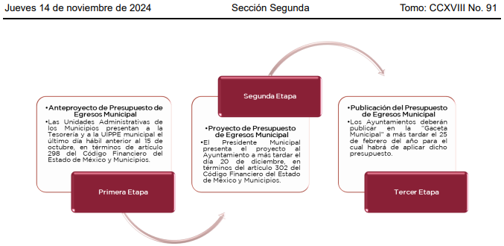
3.2.1. Lineamientos para la integración del Programa Anual.
…
• El Programa Anual deberá permitir la evaluación programática y presupuestal del ejercicio del gasto, en términos de resultados, tanto cuantitativos como cualitativos. • Para la formulación del Programa Anual deberán ser llenados los formatos: PbRM-01a, PbRM-01b, PbRM-01c, PbRM-01d y PbRM-01e.
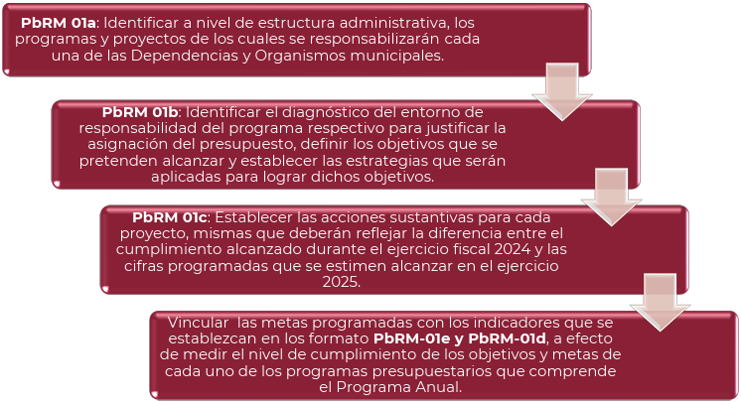
3.2.6. Formatos que integran el Anteproyecto de Presupuesto de Egresos.
Para la integración del Anteproyecto de Presupuesto de Egresos Municipal, además de los formatos: PbRM-01a, PbRM-01b, PbRM-01c, PbRM-01d y PbRM-01e que integran el Programa Anual, en los que se deben definir las necesidades y oportunidades del Municipio, mismas que deben coincidir con el Plan de Desarrollo Municipal para ser traducidas en proyectos y acciones concretas a desarrollarse en el periodo presupuestal determinado, se deberán integrar los formatos que identifiquen la asignación presupuestal por concepto de gasto, los cuales se mencionan a continuación:
- Presupuesto de ingresos detallado para el ejercicio fiscal 2025 PbRM-03a: En este formato se deben registrar los ingresos que se estiman recaudar para el siguiente ejercicio, antes de la publicación de la Ley de Ingresos, Participaciones Federales y Programas Federales y Estatales, el cual servirá como base para comunicar los techos financieros a cada una de las Dependencias Generales.
- Presupuesto de Egresos detallado para el ejercicio fiscal 2025 PbRM-04a: Este formato deberá registrar los proyectos por partida de gasto, los cuales tendrán que coincidir con los formatos del Programa Anual (PbRM-01a, PbRM-01c) en estructura programática y gasto estimado por proyecto.
3.3.1. Formatos que integran el Proyecto de Presupuesto de Egresos.
Para determinar el Proyecto de Presupuesto de Egresos se debe conocer la estimación de ingresos que serán captados por el Ayuntamiento para ello, servirá de apoyo el formato de Presupuesto de Ingresos detallado para el ejercicio fiscal 2025 PbRM-03a, el cual fue llenado durante la etapa del anteproyecto y en el que se deberán registrar los ingresos estimados a nivel concepto y distribuirlos por mes, del mismo modo se incluirá el formato relacionado con la Carátula de Presupuesto de Ingresos PbRM-03b.
Una vez recopilada la información del Anteproyecto de Presupuesto de Egresos por la Tesorería y la UIPPE o su equivalente, mediante los formatos del Programa Anual (PbRM-01 en todas sus series), así como del Presupuesto de Egresos Detallado (PbRM-04a), se integrará el Proyecto de Presupuesto de Egresos.
El primer apartado del Presupuesto basado en Resultados Municipal, lo integrará el Programa Anual del Municipio. El responsable del área de planeación, con base en la información proporcionada por cada una de las Dependencias Generales y Organismos, será quien integre este documento, que será la base para sustentar la asignación de los recursos, para su presentación y aprobación por el Ayuntamiento en sesión de Cabildo; para ello se deberá integrar al proyecto de presupuesto lo siguiente:
• Formatos del Programa Anual PbRM-01 en todas sus series, así como el PbRM-02a “Calendarización de metas de actividad”, el cual tiene por objeto identificar trimestralmente la ejecución de la meta anual, la cual proviene del formato PbRM-01c.
• Presupuesto de Egresos Detallado PbRM-04a. Este formato deberá registrar los proyectos por partida de gasto, identificando los montos por Partida Específica, Partida Genérica, Concepto y Capítulo del Gasto, de cada proyecto a nivel de Dependencia General y Auxiliar, los cuales tendrán que coincidir con los formatos del Programa Anual PbRM-01a y PbRM-01c.
• Presupuesto de Egresos por Objeto del Gasto y Dependencia General PbRM-04b. En este formato se integran los conceptos por partida específica, y concentra la suma de los formatos de Presupuesto de Egresos detallado (PbRM-04a) a nivel de Dependencia General.
• Egreso Global Calendarizado PbRM-04c. Este formato deberá contener la suma de los formatos por Partida Específica, Partida Genérica, Concepto y Capítulo del Gasto (PbRM-04b), de todas las Dependencias Generales.
• Carátula de Presupuesto de Egresos PbRM-04d. Este formato deberá registrar los importes del formato por Capítulo de Gasto (PbRM-04c).
Información Vinculada al Proyecto de Presupuesto de Egresos.
Tabulador de Sueldos PbRM-05. El monto total de este formato debe coincidir con el Capítulo 1000 contenido en la Carátula de Presupuesto de Egresos (PbRM 04d).
El Programa Anual de Adquisiciones PbRM-06. Este formato considera las adquisiciones de bienes y servicios de los proyectos, reflejadas en los capítulos 2000, 3000 y 5000
El Programa Anual de Obra PbRM-07a y el Programa Anual de Obras (Reparaciones y Mantenimiento) PbRM07b. Deberán corresponder al importe del Capítulo 6000 Inversión Pública contenido en la Carátula de Presupuesto de Egresos (PbRM- 04d).

De lo anterior se desprende que el Presupuesto Basado en Resultados (PbR) es una metodología de gestión financiera pública que busca mejorar la eficiencia y efectividad del gasto gubernamental mediante la vinculación directa entre los recursos asignados y los resultados obtenidos.

Así, parte del Presupuesto basado en Resultados Municipal, lo integrará el Programa Anual del Municipio. El responsable del área de planeación, con base en la información proporcionada por cada una de las Dependencias Generales y Organismos, será quien integre este documento, que será la base para sustentar la asignación de los recursos; para ello se deberá integrar al proyecto de presupuesto por diversos formatos.

Ahora bien, se advierte que lo que el solicitante requirió fueron los formatos del Presupuesto Basado en Resultados Municipal correspondiente al primer trimestre del año. En ese tenor, es de mencionar que como parte de la información que los entes municipales deberán remitir al Órgano Superior de Fiscalización del Estado de México, se encuentran los formatos requeridos. Como se observa de la captura que se adjunta a continuación:
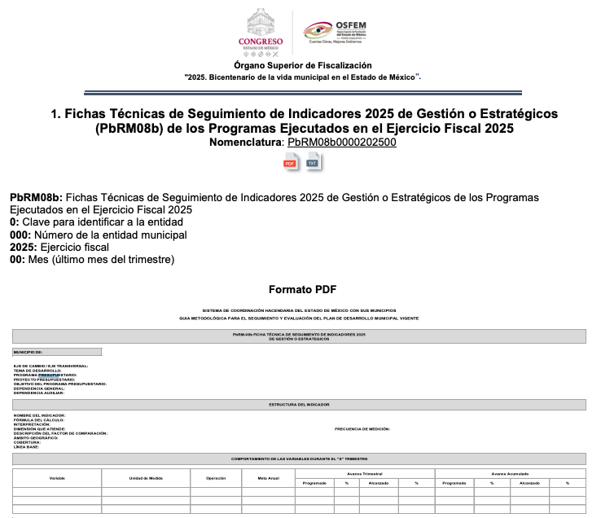
Luego, si bien es cierto, los entes municipales deben generar su presupuesto basado en resultados de forma anual como parte de su presupuesto de egresos y este será aprobado en el mes de febrero del año corriente. Lo cierto, también es que están obligados a generar informes trimestrales de dichos programas presupuestados.

Dicho documento debe contener las modificaciones al Presupuesto Definitivo de Ingresos por concepto, movimientos de los ingresos del ejercicio mensual; así como, las posibles modificaciones del Presupuesto de Egresos aprobado y los movimientos mensuales del presupuesto por proyecto, capítulo y partida específica y se elaborará de forma trimestral debiendo ser remitido al OSFEM.

Por lo que conviene recordar que en su respuesta el SUJETO OBLIGADO se pronunció por medio del titular de la Unidad de Información Planeación Programación y Evaluación, quien refirió que no puede entregar la información hasta después de remitirlo al Órgano Superior de Fiscalización del Estado de México el 7 de mayo, como se observa a continuación:


En ese tenor, según lo dispuesto por los LINEAMIENTOS, FECHAS DE CAPACITACIÓN Y CALENDARIZACIÓN PARA LA INTEGRACIÓN Y PRESENTACIÓN DE LOS INFORMES TRIMESTRALES ESTATALES Y MUNICIPALES DEL EJERCICIO FISCAL 2025, DE LAS ENTIDADES FISCALIZABLES DEL ESTADO DE MÉXICO. Las entidades fiscalizables tendrán hasta el 7 de mayo del año corriente para poder remitir su informe trimestral, por lo que si la solicitud que nos ocupa ingresó el siete abril del 2025, el SUJETO OBLIGADO aún se encontraba dentro del término contemplado por ley para poder generar la información. Como se observa a continuación:

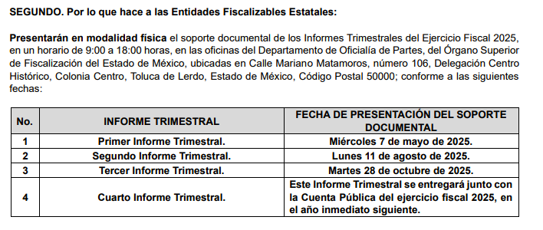

En consecuencia, al estar en el término legamente concedido al SUJETO OBLIGADO para poder generar la información, y toda vez que se pronunció por medio del servidor público habitado competente, indicando que no cuenta con la información aún. Se considera procedente confirmar la respuesta emitida.

No obstante, se dejan a salvo sus derechos de la PARTE RECURRENTE a fin de que pueda formular nuevamente la solicitud de acceso a la información, una vez que haya fenecido el término concedido al ente recurrido para la presentación de los informes trimestrales.

d) Conclusión
Este Instituto considera que no se puede tener por colmado el derecho de acceso a la información pública del particular con la respuesta entregada y, por tanto, determina CONFIRMAR la respuesta del SUJETO OBLIGADO a la solicitud 00077/DIFHUEHUET/IP/2025 por resultar INFUNDADAS las razones o motivos de la PARTE RECURRENTE en el recurso de revisión 05187/INFOEM/IP/RR/2025.

Así, con fundamento en lo establecido en los artículos 5, párrafos trigésimo séptimo, trigésimo octavo y trigésimo noveno, fracciones IV y V, de la Constitución Política del Estado Libre y Soberano de México; y en los artículos 2, fracción II, 9, 29, 36, fracciones I y II, 176, 178, 179, 186 y 188 de la Ley de Transparencia y Acceso a la Información Pública del Estado de México y Municipios, este Pleno:

RESUELVE

PRIMERO. Se CONFIRMA la respuesta entregada por el SUJETO OBLIGADO en la solicitud de información 00077/DIFHUEHUET/IP/2025, por resultar INFUNDADAS las razones o motivos de inconformidad hechos valer por LA PARTE RECURRENTE en el Recurso de Revisión 05187/INFOEM/IP/RR/2025, en términos del considerando SEGUNDO de la presente Resolución.

SEGUNDO. Notifíquese la presente resolución al Titular de la Unidad de Transparencia del SUJETO OBLIGADO, vía Sistema de Acceso a la Información Mexiquense (SAIMEX).

TERCERO. Notifíquese a LA PARTE RECURRENTE la presente resolución vía Sistema de Acceso a la Información Mexiquense (SAIMEX).

CUARTO. Hágase del conocimiento a LA PARTE RECURRENTE que, de conformidad con lo establecido en el artículo 196 de la Ley de Transparencia y Acceso a la Información Pública del Estado de México y Municipios, podrá impugnar la presente resolución vía Juicio de Amparo en los términos de las leyes aplicables.

ASÍ LO RESUELVE, POR MAYORÍA DE VOTOS EL PLENO DEL INSTITUTO DE TRANSPARENCIA, ACCESO A LA INFORMACIÓN PÚBLICA Y PROTECCIÓN DE DATOS PERSONALES DEL ESTADO DE MÉXICO Y MUNICIPIOS, CONFORMADO POR LOS COMISIONADOS JOSÉ MARTÍNEZ VILCHIS, MARÍA DEL ROSARIO MEJÍA AYALA EMITIENDO VOTO DISIDENTE CONCURRENTE, SHARON CRISTINA MORALES MARTÍNEZ, LUIS GUSTAVO PARRA NORIEGA EMITIENDO VOTO DISIDENTE CONCURRENTE Y GUADALUPE RAMÍREZ PEÑA, EN LA TRIGÉSIMA SESIÓN ORDINARIA, CELEBRADA EL VEINTISIETE DE AGOSTO DE DOS MIL VEINTICINCO, ANTE EL SECRETARIO TÉCNICO DEL PLENO, ALEXIS TAPIA RAMÍREZ.
SCMM/AGZ/DEMF/PMRE

